

Distribué par le projet fr.OpenOffice.org

OpenOffice.org à Bordeaux

les 10 et 11 mars 2006

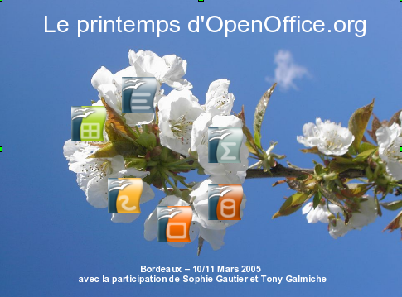

L'Abul (Association Bordelaise des Utilisateurs de Logiciels libres), Scideralle (Logiciels Libres pour l'Éducation) et Jean Peyratout en particulier nous avaient invités (Tony et Sophie) depuis plusieurs mois pour intervenir à Bordeaux et présenter le projet OpenOffice.org lors de deux manifestations sur deux jours consécutifs : « le printemps d'OpenOffice.org ».

Vendredi 10 mars
J'ai retrouvé Sophie à 15h 30 dans un café de la Cité Mondiale dans le centre de Bordeaux. Ensuite nous sommes montés au 7e étage dans les salons du club Pernod. Le cadre était très agréable et nous avions une vue excellente sur tout Bordeaux à 360°. Nous avons été accueillis par Hervé Lardin, responsable de cette manifestation, président de ProLibre et PDG de la SS2L Firewall-services.
Pro-libre est une association de SS2L. Son but est de définir une charte de bonne conduite auprès des clients et de partager les affaires en fonction des besoins.
Au bout de 30 mn, la salle s'est remplie d'une quarantaine de professionnels dans le domaine des services en informatique. Sophie a fait sa présentation d'une heure. La plupart des participants étaient des professionnels mais ne connaissaient pas forcément le monde du logiciel libre ni même OpenOffice.org. Puis j'ai rejoint Sophie pour répondre aux questions. En voici quelques exemples :
- Est-on protégé contre les virus avec OOo ?
- Combien de temps faut-il prévoir pour faire une migration ?
- Où peut-on acheter OOo ou le télécharger ?
- OOo est-il utilisable gratuitement, même en entreprise ?
- Est-il prévu d'ajouter une messagerie à OOo ?
Hervé a ensuite présenté l'association ProLibre, ses objectifs, puis le protocole de déploiement de la suite bureautique Open Office en environnement professionnel qu'elle met en œuvre.
Nous avons conclu la conférence par un apéritif durant lequel nous avons eu des discussions très intéressantes avec les personnes présentes, des membres de l'Abul et de Pro-Libre.
Gilles Bignebat m'a présenté Michel Gil-Antoli et Philippe Dalléas, respectivement président et trésorier de l'Abul et j'en ai profité pour les remercier pour leur accueil. Après l'apéritif, Jean nous a emmenés au restaurant « Le Congo » à Bordeaux où nous étions invités par ProLibre. Nous y avons retrouvé des membres de l'ABUL et de ProLibre. Le cadre était très convivial avec un groupe de Blues.
Merci beaucoup à ProLibre pour l'apéritif et le restaurant et merci également à Jean d'avoir fait la visite guidée de Bordeaux « by night » et le taxi pour nous emmener à l'hôtel à 2h du matin.

Samedi 11 mars
Après un petit déjeuner très copieux, Jean est arrivé pour nous montrer le chemin et nous sommes partis ensemble à la médiathèque de Camponac à Pessac. Jean nous a présenté Corinne Komorowski, responsable de l'espace infomédia de la médiathèque et initiatrice avec l'ABUL des conférences « À Libre Ouvert » qui, tous les deuxièmes samedis du mois, présentent le monde du Libre à un public non spécialiste. La municipalité de Pessac est active dans le domaine du Libre ; l'école élémentaire du centre-ville, équipée d'un réseau AbulÉdu Pro, utilise OOo au quotidien et Corinne a précisé que 350 postes avaient migré sous OOo à la mairie et à la médiathèque de Pessac.
La conférence se tenait dans l'auditorium de la médiathèque et la salle était quasiment pleine (plus de cent personnes). Le public était constitué essentiellement de particuliers, dont presque tous connaissaient et quelques-uns utilisaient déjà OOo (sondage à main levée en fin de séance). Sophie a présenté ses slides et Gilles et moi-même répondions aux questions. J'ai également présenté en fin de conférence le nouveau module des diagrammes de la V3. Nous avons beaucoup insisté sur le fait qu'il était facile et important de participer au projet OOo. La conférence a été très appréciée des organisateurs (Jean, Corinne) et des personnes présentes. Les questions ont été très nombreuses, sur OOo :
- Comment faire un mailing ?
- Comment faire des objets 3D ?
- Comment récupérer des fichiers Publisher ?
- Comment récupérer des fichiers Access ?
sur l'organisation du projet :
- Combien de développeurs ?
- Combien de développeurs français ?
- Sommes-nous bénévoles ?
- Combien d'heures par semaine passons-nous sur le projet ?
La manifestation s'est conclue par des ateliers pratiques durant lesquels les participants, guidés si nécessaire, ont pu expérimenter eux-mêmes les fonctions décrites et réaliser des cas concrets.
Vers 13h 30 nous sommes allés déjeuner au restaurant « Le Boeuf sur la Place » de Pessac avec Gilles, Jean et Pierre Jarillon (Abul). Dans l'après midi, nous sommes partis en visite guidée dans le Bordelais visiter le village de Saint Émilion puis l'un des seuls châteaux viticoles fonctionnant entièrement sous logiciels libres, le Château Saint-Jean ;-) : http://linuxfr.org/~jarillon/20424.html
Merci beaucoup aux membres de l'Abul pour cette invitation, à ProLibre pour le repas du vendredi soir et à Jean, Gilles et Pierre pour leur visite guidée dans Bordeaux et ses environs.
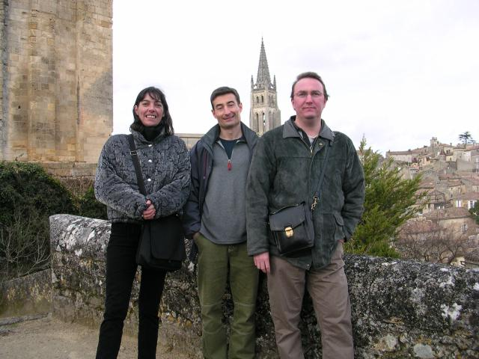
Sophie, Gilles et Tony en visite guidée par Jean et Pierre au village de Saint Emilion

Crédits
Auteur : Tony GALMICHE

Licence
Appendix

Public Documentation License Notice

The contents of this Documentation are subject to the Public Documentation License Version 1.0 (the "License"); you may only use this Documentation if you comply with the terms of this License. A copy of the License is available at http://www.openoffice.org/licenses/PDL.html.

The Original Documentation is OpenOffice.org à Bordeauxles 10 et 11 mars 2006. The Initial Writer of the Original Documentation is Tony GALMICHE Copyright © 2006. All Rights Reserved. (Initial Writer contact(s): tonygalmiche@openoffice.org).

Contributor(s): ______________________________________.
Portions created by ______ are Copyright ©_________[Insert year(s)]. All Rights Reserved. (Contributor contact(s):________________[Insert hyperlink/alias]).

NOTE: The text of this Appendix may differ slightly from the text of the notices in the files of the Original Documentation. You should use the text of this Appendix rather than the text found in the Original Documentation for Your Modifications.

http://abul.org
http://scideralle.org
L'idée de ce titre est de Jean-Michel Missègue-Delmas, membre de l'ABUL
http://prolibre.net

